React – Styling & Advance React

Q. Creact Shopping site home page with Styled – component.

Output:

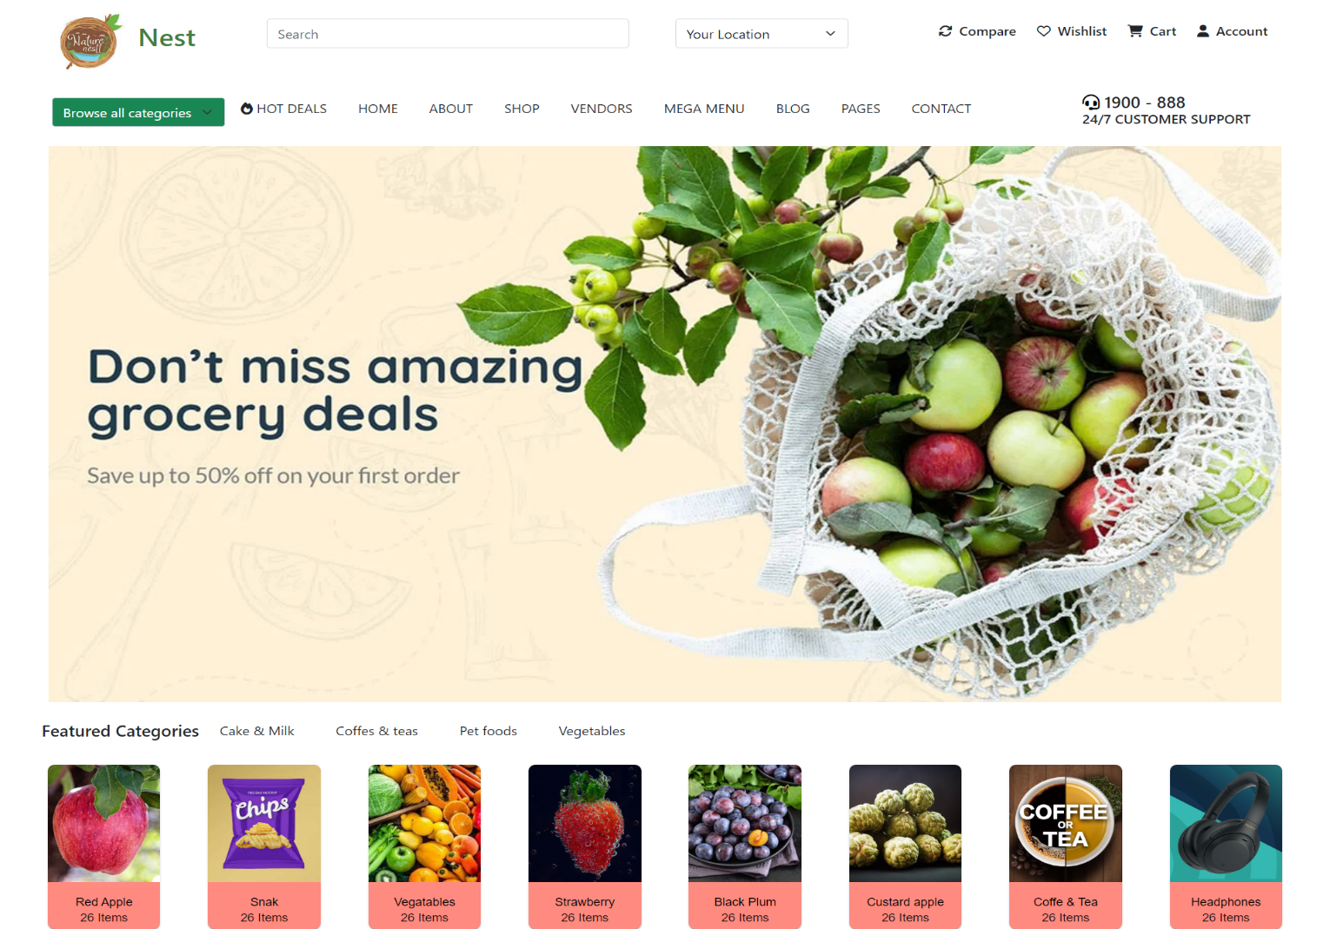

Code:

* Shopping.jsx

import React from 'react'

import './shoping.css'

import { styled, alpha } from '@mui/material/styles';

import Typography from '@mui/material/Typography';

import Card from '@mui/material/Card';

import CardMedia from '@mui/material/CardMedia';

import CardContent from '@mui/material/CardContent';

import Collapse from '@mui/material/Collapse';

function Shopping() {

    const [expanded, setExpanded] = React.useState(false);

    const [anchorEl, setAnchorEl] = React.useState(null);

    const [mobileMoreAnchorEl, setMobileMoreAnchorEl] = React.useState(null);

    const handleMobileMenuClose = () => {

        setMobileMoreAnchorEl(null);

    };

    const handleMenuClose = () => {

        setAnchorEl(null);

        handleMobileMenuClose();

    };

    const mobileMenuId = 'primary-search-account-menu-mobile';

    return (

        <div>

            {/* First nav */}

            <nav className='topnav'>

                <div className='logo'>

                    <img src="https://encrypted-tbn0.gstatic.com/images?q=tbn:ANd9GcR7Nj7kf0HBf5F5ftVb9VfArvOmLA3WepoXQdUIXK8q6yILplMbnpibh4DTachHUoT8CpE&usqp=CAU" alt="" />

                    <h2>Nest</h2>

                </div>

                <div className='searchcenter'>

                    <form className="d-flex container mt-4 mx-3 ">

                        <input className="form-control me-2" type="search" placeholder="Search" aria-label="Search" />

                    </form>

                </div>

                <div className='location mt-4'>

                    <select className="form-select  text-black" style={{ width: 200 }} aria-label="Default select example">

                        <option selected>Your Location</option>

                        <option value={1}>Ahmedabad</option>

                        <option value={2}>Karnatak</option>

                        <option value={3}>Amreli</option>

                    </select>

                </div>

                <div className="differentcat mt-4">

                    <span><i class="fa-solid fa-arrows-rotate p-2"></i>Compare</span>

                    <span><i class="far fa-heart p-2"></i>Wishlist</span>

                    <span><i class="fas fa-shopping-cart p-2"></i>Cart</span>

                    <span><i class="fas fa-user p-2"></i>Account</span>

                </div>

            </nav>

            {/*Second nav*/}

            <nav className="navbar navbar-expand-lg navbar-light bg-white">

                <div className="container-fluid mx-5 ">

                    <select className="form-select bg-success text-white" style={{ width: 200 }} aria-label="Default select example">

                        <option selected>Browse all categories</option>

                        <option value={1}>One</option>

                        <option value={2}>Two</option>

                        <option value={3}>Three</option>

                    </select>

                    <button className="navbar-toggler" type="button" data-bs-toggle="collapse" data-bs-target="#navbarNav" aria-controls="navbarNav" aria-expanded="false" aria-label="Toggle navigation">

                        <span className="navbar-toggler-icon" />

                    </button>

                    <div className="collapse navbar-collapse" id="navbarNav">

                        <ul className="navbar-nav">

                            <li className="nav-item">

                                <a className="nav-link fw-normal text-dark" aria-current="page" href="#"> <i class="fas fa-fire"></i> Hot Deals</a>

                            </li>

                            <li className="nav-item">

                                <a className="nav-link fw-normal text-dark" href="#">Home</a>

                            </li>

                            <li className="nav-item">

                                <a className="nav-link fw-normal text-dark" href="#">About</a>

                            </li>

                            <li className="nav-item">

                                <a className="nav-link fw-normal text-dark" href="#">Shop</a>

                            </li>

                            <li className="nav-item">

                                <a className="nav-link fw-normal text-dark" href="#">Vendors</a>

                            </li>

                            <li className="nav-item">

                                <a className="nav-link fw-normal text-dark" href="#">Mega menu</a>

                            </li>

                            <li className="nav-item">

                                <a className="nav-link fw-normal text-dark" href="#">Blog</a>

                            </li>

                            <li className="nav-item">

                                <a className="nav-link fw-normal text-dark" href="#">Pages</a>

                            </li>

                            <li className="nav-item">

                                <a className="nav-link fw-normal text-dark" href="#">Contact</a>

                            </li>

                            <li className="nav-item contnum">

                                <h5 className='text-sccess'><i class="fas fa-headset" style={{ color: 'black' }}></i> 1900 - 888  <br /><h6 className='text-dark'>24/7 customer support</h6> </h5>

                            </li>

                        </ul>

                    </div>

                </div>

            </nav>

            {/* Img */}

            <img src="https://nest.whatsmenu.page/uploads/restorants/28172315-3e1a-40d4-aca5-6628f5573b2a_cover.jpg" width="100%" alt="" className='main_img' />

            {/* Features categories */}

            <div className='d-flex px-5 mt-4 mb-4'>

                <h5>Featured Categories</h5> <span className='mx-4'>Cake & Milk</span>

                <span className='mx-4'>Coffes & teas</span>

                <span className='mx-4'>Pet foods</span>

                <span className='mx-4'>Vegetables</span>

            </div>

            <div className='d-flex justify-content-evenly'>

                <Card sx={{ width: 130, height: 210, bgcolor: "#ff8a80", borderRadius: 2 }}>

                    <CardMedia

                        component="img"

                        height="150"

                        image="https://www.plantmegreen.com/cdn/shop/products/AppleRedDeliciousFruitDetail_PMG.jpg?v=1666096661"

                        alt="Paella dish"

                    />

                    <CardContent>

                        <Typography variant="body2" color="#000000" textAlign={'center'}>

                            Red Apple

                        </Typography>

                        <Typography variant="body2" color="text.#000000" textAlign={'center'}>

                            26 Items

                        </Typography>

                    </CardContent>

                    <Collapse in={expanded} timeout="auto" unmountOnExit>

                    </Collapse>

                </Card>

                <Card sx={{ width: 130, height: 210, bgcolor: "#ff8a80", borderRadius: 2 }}>

                    <CardMedia

                        component="img"

                        height="150"

                        image="https://encrypted-tbn0.gstatic.com/images?q=tbn:ANd9GcTGyEyhA_sV0RHl8sJGWKGrPoH6pK5svkTFYQ&usqp=CAU"

                        alt="Paella dish"

                    />

                    <CardContent>

                        <Typography variant="body2" color="#000000" textAlign={'center'}>

                            Snak

                        </Typography>

                        <Typography variant="body2" color="text.#000000" textAlign={'center'}>

                            26 Items

                        </Typography>

                    </CardContent>

                    <Collapse in={expanded} timeout="auto" unmountOnExit>

                    </Collapse>

                </Card>

                <Card sx={{ width: 130, height: 210, bgcolor: "#ff8a80", borderRadius: 2 }}>

                    <CardMedia

                        component="img"

                        height="150"

                        image="https://encrypted-tbn0.gstatic.com/images?q=tbn:ANd9GcRBljFcjsRzyTzvK44_50fxzOE71OuQawUO9MGdVUSQcEmUnkzCZiUrkguoO3GZGSH1U2g&usqp=CAU"

                        alt="Paella dish"

                    />

                    <CardContent>

                        <Typography variant="body2" color="#000000" textAlign={'center'}>

                            Vegatables

                        </Typography>

                        <Typography variant="body2" color="text.#000000" textAlign={'center'}>

                            26 Items

                        </Typography>

                    </CardContent>

                    <Collapse in={expanded} timeout="auto" unmountOnExit>

                    </Collapse>

                </Card>

                <Card sx={{ width: 130, height: 210, bgcolor: "#ff8a80", borderRadius: 2 }}>

                    <CardMedia

                        component="img"

                        height="150"

                        image="https://cdn.pixabay.com/photo/2018/04/13/23/55/strawberry-3317983_1280.jpg"

                        alt="Paella dish"

                    />

                    <CardContent>

                        <Typography variant="body2" color="#000000" textAlign={'center'}>

                            Strawberry

                        </Typography>

                        <Typography variant="body2" color="text.#000000" textAlign={'center'}>

                            26 Items

                        </Typography>

                    </CardContent>

                    <Collapse in={expanded} timeout="auto" unmountOnExit>

                    </Collapse>

                </Card>

                <Card sx={{ width: 130, height: 210, bgcolor: "#ff8a80", borderRadius: 2 }}>

                    <CardMedia

                        component="img"

                        height="150"

                        image="https://www.shutterstock.com/image-photo/fresh-plums-on-plate-over-600nw-2203045331.jpg"

                        alt="Paella dish"

                    />

                    <CardContent>

                        <Typography variant="body2" color="#000000" textAlign={'center'}>

                            Black Plum

                        </Typography>

                        <Typography variant="body2" color="text.#000000" textAlign={'center'}>

                            26 Items

                        </Typography>

                    </CardContent>

                    <Collapse in={expanded} timeout="auto" unmountOnExit>

                    </Collapse>

                </Card>

                <Card sx={{ width: 130, height: 210, bgcolor: "#ff8a80", borderRadius: 2 }}>

                    <CardMedia

                        component="img"

                        height="150"

                        image="https://feeds.abplive.com/onecms/images/uploaded-images/2021/10/27/398ad21ef0949ee843d2db22c0031121_original.jpg?impolicy=abp_cdn&imwidth=720"

                        alt="Paella dish"

                    />

                    <CardContent>

                        <Typography variant="body2" color="#000000" textAlign={'center'}>

                            Custard apple

                        </Typography>

                        <Typography variant="body2" color="text.#000000" textAlign={'center'}>

                            26 Items

                        </Typography>

                    </CardContent>

                    <Collapse in={expanded} timeout="auto" unmountOnExit>

                    </Collapse>

                </Card>

                <Card sx={{ width: 130, height: 210, bgcolor: "#ff8a80", borderRadius: 2 }}>

                    <CardMedia

                        component="img"

                        height="150"

                        image="https://news.cgtn.com/news/7a556a4e30637a6333566d54/img/f62f5544-c38a-4df5-96dd-847d4eb2df1b.jpg"

                        alt="Paella dish"

                    />

                    <CardContent>

                        <Typography variant="body2" color="#000000" textAlign={'center'}>

                            Coffe & Tea

                        </Typography>

                        <Typography variant="body2" color="text.#000000" textAlign={'center'}>

                            26 Items

                        </Typography>

                    </CardContent>

                    <Collapse in={expanded} timeout="auto" unmountOnExit>

                    </Collapse>

                </Card>

                <Card sx={{ width: 130, height: 210, bgcolor: "#ff8a80", borderRadius: 2 }}>

                    <CardMedia

                        component="img"

                        height="150"

                        image="https://cdn.mos.cms.futurecdn.net/fsDKHB3ZyNJK6zMpDDBenB.jpg"

                        alt="Paella dish"

                    />

                    <CardContent>

                        <Typography variant="body2" color="#000000" textAlign={'center'}>

                            Headphones

                        </Typography>

                        <Typography variant="body2" color="text.#000000" textAlign={'center'}>

                            26 Items

                        </Typography>

                    </CardContent>

                    <Collapse in={expanded} timeout="auto" unmountOnExit>

                    </Collapse>

                </Card>

            </div>

        </div>

    )

}

export default Shopping

Shopping.css

.topnav {

    height: 100px;

    width: 100%;

    display: flex;

    background: white;

}

.logo {

    height: inherit;

    width: 280px;

    display: flex;

    justify-content: center;

    align-items: center;

}

.logo img {

    height: inherit;

    width: auto;

    border-radius: 50px;

    padding-right: 5px;

}

h2 {

    color: rgba(14, 90, 14, 0.791);

}

.searchcenter {

    height: inherit;

    width: 450px;

    margin-right: 50px;

}

.location {

    height: inherit;

    width: 280px;

}

.differentcat {

    height: inherit;

    width: 420px;

    display: flex;

    justify-content: space-evenly;

}

.differentcat span {

    font-weight: 500;

}

.contnum {

    margin-left: 100px;

}

.main_img{

    padding: 0 56px 0 56px;

}